ΑΠΟΛΥΤΗΡΙΕΣ ΕΠΑΝΑΛΗΠΤΙΚΕΣ ΕΞΕΤΑΣΕΙΣ ∆΄ ΤΑΞΗΣ
ΕΣΠΕΡΙΝΟΥ ΕΝΙΑΙΟΥ ΛΥΚΕΙΟΥ
ΔΕΥΤΕΡΑ 28 ΙΟΥΝΙΟΥ 2004
ΕΞΕΤΑΖΟΜΕΝΟ ΜΑΘΗΜΑ ΓΕΝΙΚΗΣ ΠΑΙΔΕΙΑΣ:
ΜΑΘΗΜΑΤΙΚΑ ΚΑΙ ΣΤΟΙΧΕΙΑ ΣΤΑΤΙΣΤΙΚΗΣ
ΣΥΝΟΛΟ ΣΕΛΙΔΩΝ: ΤΕΣΣΕΡΙΣ (4)

ΘΕΜΑ 1ο
Α. Να αποδείξετε ότι η παράγωγος της ταυτοτικής
συνάρτησης f(x)=x, είναι (x)΄ = 1 .
Μονάδες 10

Για καθεμιά από τις επόμενες προτάσεις, να γράψετε στο
τετράδιό σας το γράμμα της και δίπλα την ένδειξη (Σ), αν
αυτή είναι σωστή ή την ένδειξη (Λ), αν αυτή είναι
λανθασμένη.

Β. Ισχύει ότι: (x^{v})΄ = vx^{v-1}, όπου v φυσικός αριθμός.
Μονάδες 3

Γ. Η σχετική συχνότητα f_{i} της τιμής x_{i}, μιας μεταβλητής Χ,
είναι f_{i} = $\frac{ν_{ι}}{ν}$, i = 1, 2, ..., k, v_{i} η συχνότητα της τιμής x_{i} και
v το μέγεθος του δείγματος.
Μονάδες 3

∆. Αν f₁, f₂, ..., f_{k} είναι οι σχετικές συχνότητες των τιμών
x₁, x₂, ..., x_{k} μιας μεταβλητής Χ ενός δείγματος μεγέθους
v, ισχύει: f₁ + f₂ + ... + f_{k} = 100.
Μονάδες 3

Ε. Ένα δείγμα τιμών μιας μεταβλητής θα είναι ομοιογενές,
αν ο συντελεστής μεταβολής ξεπερνά το 10%.
Μονάδες 3

ΣΤ. Η παράγωγος της f στο x₀ εκφράζει το ρυθμό μεταβολής
του y=f(x) ως προς x, όταν x = x₀.
Μονάδες 3

ΘΕΜΑ 2ο
Στο παρακάτω σχήμα φαίνονται οι βαθμολογίες, στην
εκατοντάβαθμη κλίμακα, των μαθητών ενός τμήματος της ∆΄
τάξης, κάποιου Εσπερινού Ενιαίου Λυκείου, στα
μαθηματικά γενικής παιδείας.

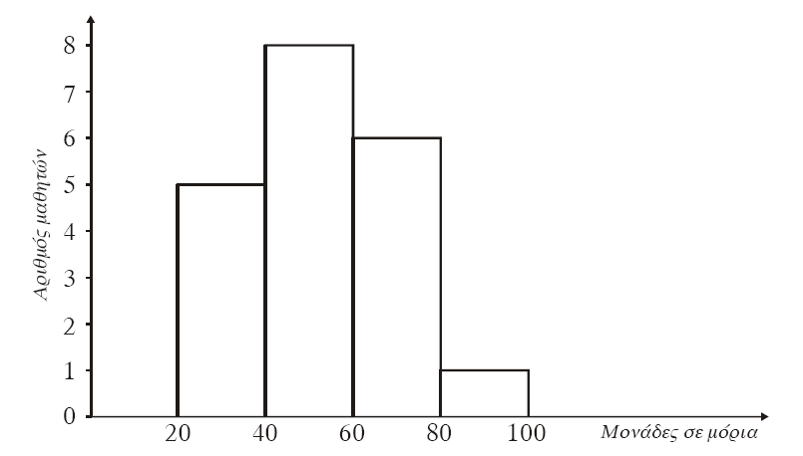

α. Να βρείτε πόσοι είναι οι μαθητές του τμήματος.
Μονάδες 7

β. Να βρείτε πόσοι είναι οι μαθητές που έχουν βαθμό από
40 µόρια και πάνω.
Μονάδες 7

γ. Να κατασκευάσετε τον πίνακα µε τις συχνότητες v_{i}, τις
κεντρικές τιμές x_{i} και τα γινόμενα x_{i}v_{i}. Να υπολογίσετε
τη μέση τιμή των βαθμών των μαθητών του τμήματος.
Μονάδες 11

ΘΕΜΑ 3o
Τα βάρη μιας ομάδας, πέντε μαθητών, είναι:

62, 77, 65, 72, 69 κιλά

α. Να αποδείξετε ότι το μέσο βάρος των πέντε μαθητών
είναι 69 κιλά.
Μονάδες 5

β. Να υπολογίσετε τη διάμεσο των τιμών των βαρών.

Μονάδες 5

γ. Να υπολογίσετε το εύρος των τιμών των βαρών.

Μονάδες 5

δ. Αν προστεθεί στην ομάδα ένας έκτος μαθητής και το
μέσο βάρος των έξι μαθητών γίνει 72 κιλά, να βρείτε το
βάρος του έκτου μαθητή που προστέθηκε στην ομάδα.

Μονάδες 10

ΘΕΜΑ 4ο

Δίνεται η συνάρτηση
f(x)=x² – 4 (x-2), x ∈ IR .

α. Να βρείτε την πρώτη παράγωγο f΄(x), της f(x).

Μονάδες 5

β. Να αποδείξετε ότι: x f΄΄(x) – f΄(x) = 4 .

Μονάδες 6

γ. Να βρείτε την εξίσωση της εφαπτομένης της καμπύλης
της συνάρτησης f στο σημείο µε τετμημένη x₀ = 1 .

Μονάδες 7

δ. Να μελετήσετε τη συνάρτηση f ως προς τα ακρότατα.

Μονάδες 7

ΟΔΗΓΙΕΣ (για τους υποψηφίους)

1. Στο τετράδιο να γράψετε µόνο τα προκαταρκτικά (ημερομηνία,
κατεύθυνση, εξεταζόμενο μάθημα). Τα θέματα δεν θα τα αντι-
γράψετε στο τετράδιο.
2. Να γράψετε το ονοματεπώνυμό σας στο πάνω μέρος των
φωτοαντιγράφων αμέσως μόλις σας παραδοθούν.
Δεν επιτρέπεται να γράψετε καμιά άλλη σημείωση.
Κατά την αποχώρησή σας να παραδώσετε μαζί µε το τετράδιο
και τα φωτοαντίγραφα.
3. Να απαντήσετε στο τετράδιό σας σε όλα τα θέματα.
4. Κάθε λύση επιστημονικά τεκμηριωμένη είναι αποδεκτή.
5. Διάρκεια εξέτασης: Τρεις (3) ώρες μετά τη διανομή των
φωτοαντιγράφων.
6. Χρόνος δυνατής αποχώρησης : Μία (1) ώρα μετά τη διανομή των
φωτοαντιγράφων.

ΚΑΛΗ ΕΠΙΤΥΧΙΑ

ΤΕΛΟΣ ΜΗΝΥΜΑΤΟΣ

